Page | Activity | Answers
p.2 | Think Ahead | 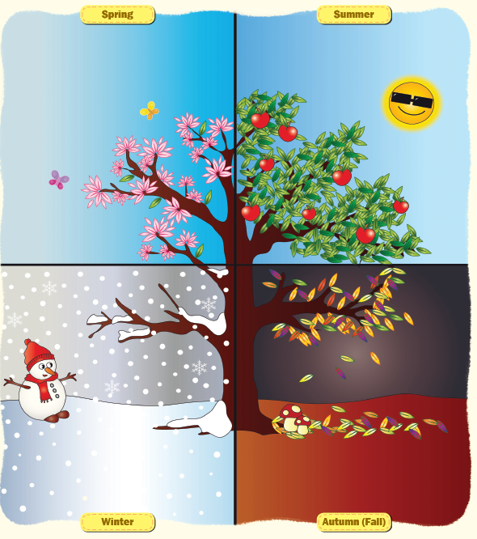  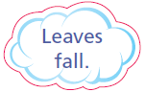
p.3 | Sound Patterns | 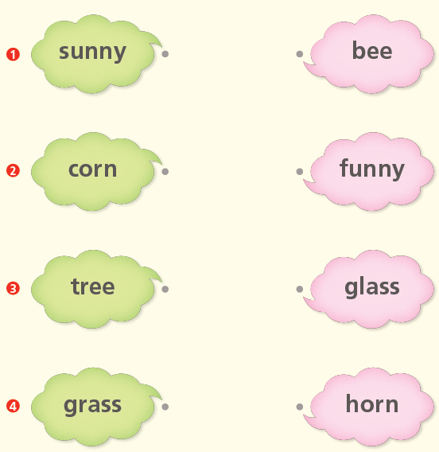
pp.4~5 | Words to Know | A.  1) change  2) corn  3) grass  4) save
B.
1) singing
2) working
3) jumping
4) coming
pp.6~7 | Meet the Characters | A.  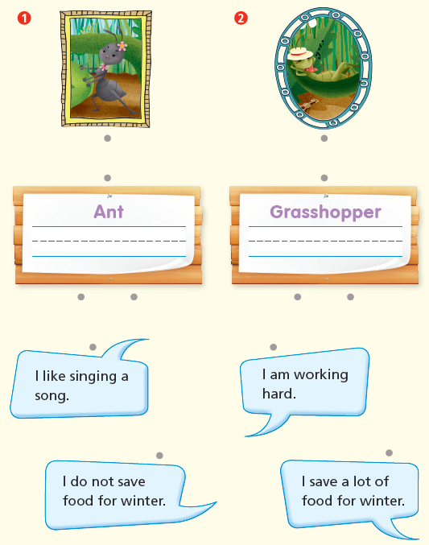
B.
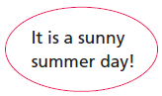
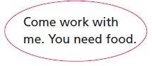
1) 2)

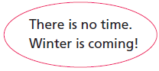

3)

pp.8~11 | Comprehension | A.  1) T  2) F  3) F  4) T
B.
1) Grasshopper
2) She saves lots of food.
3) Ant
4) Winter is coming!
C.
1) no, hungry
2) works, not
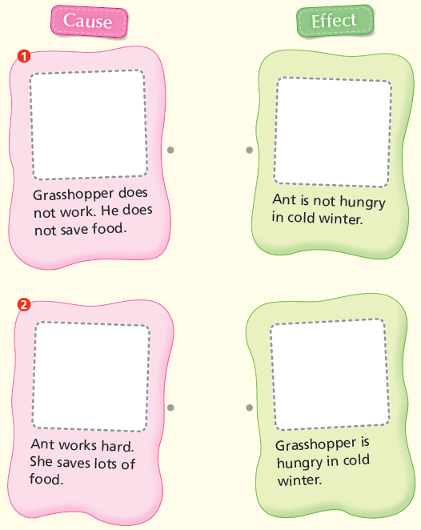
D.

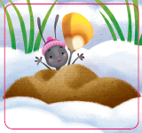
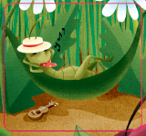

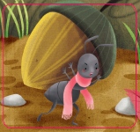
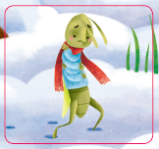

pp.12~13 | Review Quiz | 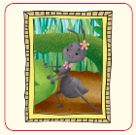  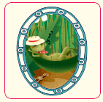  A.  1) 2)
B.
1) grass
2) work
3) corn
4) change
 |  | C.
D.
1) a
2) a

E.
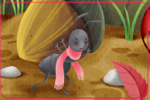
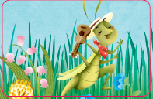
1) 2)

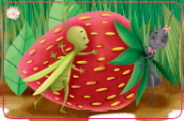
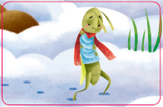
3) 4)

p.15 | Book Report | <Lesson>  save

